+ + + http://www.hs-augsburg.de/~harsch/germanica/Chronologie/14Jh/GoldeneBulle/Kaisertum.htm#Paderborner_EposDas „Paderborner Epos" beschreibt den Vorgang ähnlich wie die „Reichsannalen" aus fränkischem Blickwinkel. Der Erzähler war aber wohl kein Kleriker, sondern Laie. Vielleicht handelt es sich um ein Mitglied des Hofkreises um Karl den Großen. Der wahrscheinlich kurz vor 800 entstandene Prosatext blieb leider nur fragmentarisch erhalten. Der Schilderung des Papstempfangs durch Karl den Großen geht zunächst ein Lobpreis auf den König voraus. Karl erscheint dabei als „Haupt der Welt", „erhabener Leuchtturm", „Gipfel" und „Vater Europas". Der König überrage nicht nur jeden an Gerechtigkeit und Güte, sondern auch an Weisheit und Bildung. Danach wird detailliert vom Bau Aachens als „zweitem Rom" berichtet. Ein Jagdzug der königlichen Familie kulminiert in der Erlegung eines Ebers durch den König.
Quelle: Karolus Magnus et Leo papa. Ein Paderborner Epos vom Jahre 799. Mit Beiträgen von Helmut Beumann, Franz Brunhölzl und Wilhelm Winkelmann, hg. [und übersetzt] von Joseph Brockmann (Studien und Quellen zur Westfälischen Geschichte 8), Paderborn 1966, S. 88/89-94/95, Z. 426-539.
Ausschnitte :
Rex, pater Europe, et summus Leo pastor in orbe
Congressi, inque vicem vario sermone fruuntur.
Der König, der Vater Europas, und Leo, der oberste Hirte
auf Erden, sind zusammengekommen und führen Gespräche
über mancherlei Dinge.
+ + + + +
https://archive.org/details/nationalsozialer00naum (= National-Sozialer Katechismus)
https://archive.org/details/mitteleuropa00naumuoft (= Mitteleuropa )
Arabisches Öl im ersten Weltkrieg? Serbien als Hindernis dahin:
+ + aus http://www.vorkriegsgeschichte.de/die-bagdadbahn-1900-1914/ + +
Daß dies in England Argwohn weckt, kann man in einer als Buch ( „The Serbs“ ) veröffentlichten Vortragsreihe des englischen Historikers Professor Laffan lesen, mit der dieser im Jahre 1917 die Offiziere des Britischen Beratercorps in Serbien über den strategischen Hintergrund ihrer Mission auf dem Balkan im Ersten Weltkrieg unterrichtet. Laffan sagt und schreibt:
„Deutschlands … Grundidee war, ein eine Kette von verbündeten Staaten unter deutscher Vorherrschaft zu errichten, die sich von der Nordsee bis zum Golf von Persien erstreckt… Würde die Bahn Berlin-Bagdad fertiggestellt, wäre eine riesige Landmasse unter deutscher Herrschaft vereinigt worden, in der jeder erdenkliche wirtschaftliche Reichtum hergestellt werden könnte, die aber für eine Seemacht unangreifbar wäre. … Die deutsche und die türkische Armee könnten leicht auf Schussweite an unsere Interessen in Ägypten herankommen und vom persischen Golf aus würde unser indisches Empire bedroht.“ …: „Ein Blick auf die Weltkarte zeigt, aus welchen Gliedern sich die Kette der Staaten zusammensetzt, die zwischen Berlin und Bagdad liegen: das Deutsche Reich, Österreich-Ungarn, Bulgarien und die Türkei. Nur ein kleiner Gebietsstreifen verhindete, daß die beiden Enden der Kette miteinander verbunden werden konnten. Dieser kleine Streifen ist Serbien. Serbien war in der Tat die erste Verteidigungslinie für unsere Besitzungen im Osten. …“
Im 2. Weltkrieg:
+ + aus Geschichte der deutschen Kriegswirtschaft 1939–1945, von Dietrich Eichholtz+ + +
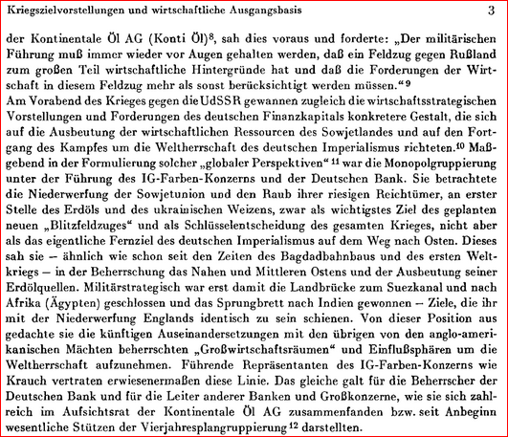
https://books.google.de/books?id=cnQbDgAAQBAJ&pg=PA61&lpg=PA61&dq=R%C3%B6chling+Kriegsziele&source=bl&ots=RixFhjvNMD&sig=ACfU3U3xbILKhR4XMjqOVRhZHfnmC1g6mQ&hl=de&sa=X&ved=2ahUKEwibiIOjx5HhAhVS66QKHcQGApkQ6AEwAnoECAkQAQ#v=onepage&q=R%C3%B6chling%20Kriegsziele&f=false
Strauß-Propagandist?

